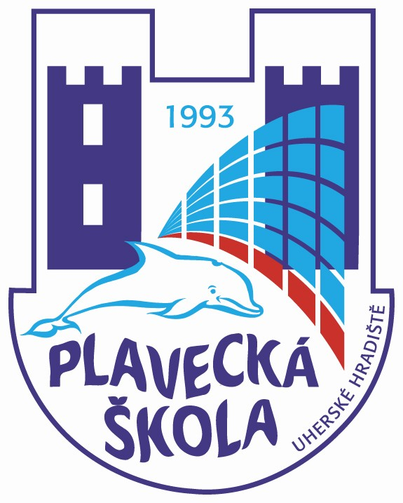
Plavecká škola Uherské Hradiště

VÝROČNÍ ZPRÁVA

O ČINNOSTI

ZA ŠKOLNÍ ROK 2010 - 2011

Vypracoval: Mgr. Ladislav Botek, ředitel školy

Charakteristika školského zařízení

Název školy : Plavecká škola Uherské Hradiště

Odloučená pracoviště :
1.) školní bazén ZŠ a ZUŠ Dolní Němčí
2.) bazén CPA Delfín, Uherský Brod
3.) Bazén a sauna Korytná
4.) školní bazén ZŠ Uherské Hradiště Za Alejí 1072 p.o.
5.) Městská plovárna Luhačovice

Jméno ředitele : pan Mgr. Ladislav Botek
Zástupce statutárního orgánu: od 1.2.2011 paní Mgr., Bc. Eva Hlůšková
Zástupce ředitele plavecké školy středisko Uherské Hradiště: paní Mgr., Bc. Eva Hlůšková
Zástupce ředitele plavecké školy středisko Uherský Brod: paní Bc. Miroslava Prná
Zástupce ředitele plavecké školy středisko Luhačovice: slečna Mgr. Kateřina Měrková

Kontakt na zařízení :
telefony : ředitel školy 731555001
zástupce statutárního orgánu: 731555002
e-mail : reditel@plaveckaskolauh.cz
www.plaveckaskolauh.cz

Jméno pracovníka pro informace : Mgr. Ladislav Botek
Ludmila Kadlčíková - účetní
Datum zřízení Plavecké školy UH : 1.5.1993
Datum zařazení do sítě škol : 24.5.1996
Poslední aktualizace v síti : 1.10.2005

Stručná charakteristika zařízení :

Plavecká škola Uherské Hradiště je účelové školské zařízení, které zabezpečuje ve své hlavní činnosti výuku plavání žákům základních škol v rámci povinné výuky tělesné výchovy. Nad rámec svých povinností, jako povolenou doplňkovou činnost, provádí poskytování tělovýchovných služeb. Plavecká škola Uherské Hradiště poskytuje vanové plavání pro děti od 3 do 6 měsíců, baby plavání a kroužky výuky plavání pro děti od 6 měsíců do 15 let, předplaveckou výuku dětí mateřských škol, školení zdravotního personálu z tematiky branného plavání, dopomoci unavenému plavci a záchrany tonoucího, výuku plavání žáků praktických a speciálních škol, poskytuje výuku plavání klientům ústavů, dětem z dětských domovů, základní a zdokonalovací kurzy výuky plavání pro dospělou populaci, lekce aqua aerobicu a poskytujeme individuální výuku plavání . Po právní stránce je Plavecká škola Uherské Hradiště příspěvkovou organizací Zlínského kraje.

Počty žáků účastnících se povinné plavecké výuky ZŠ
Plavecká škola Uherské Hradiště poskytuje základním školám podle jejich Školních vzdělávacích programů povinnou výuky plavání v1., 2., 3., nebo 4. třídách ZŠ. K této změně došlo především díky tomu, že jsme naše teritorium výuky rozšířili na oblast Luhačovska.

Povinná plavecká výuka na ZŠ |  | Školní rok  2010/2011
Žáků celkem | 1. třída | --
Žáků celkem | 2. třída | 1329
Žáků celkem | 3. třída | 1277
Žáků celkem | 4. třída | -
Žáků celkem | Celkem | 2606

Doplňková činnost : V uplynulém školním roce došlo k řadě změn co se organizace a obsahu doplňkové činnosti týká. V prvním pololetí probíhala rekonstrukce plaveckého bazénu v Uherském Hradišti. Z tohoto důvodu jsme pracovali v náhradních prostorách. Od 3.1.2011 byl znovu otevřen zrekonstruovaný bazén v Uherském Hradišti se všemi možnostmi vedení výuky a také byl otevřen nový bazén v Luhačovicích – Městská plovárna Luhačovice. Nové prostory nás motivovali k tomu, že jsme rozšířili nabídku služeb do nových prostor a ponechali i ve stávajících, ale také obohatili nabídku o další aktivity jako je vanové plavání, baby a kojenecké plavání a cvičení aqua aerobiku.

Sledovaný údaj v rámci doplňkové činnosti  - počet účastníků | Školní rok
Sledovaný údaj v rámci doplňkové činnosti  - počet účastníků | 2009 / 2010 | 2010 / 2011
Vanové plavání | - | 5
Baby a kojenecké plavání | - | 100
Kroužky plavání pro děti od 3 do 15 let | 233 | 450
Kurzy předplavecké výuky pro MŠ | 1318 | 1664
Kurzy plavání pro dospělé | 16 | 22
Předplavecká výuka žáků 1. tříd ZŠ | 605 | 670
Zdokonalovací plavecká výuka žáků 4. tříd | 199 | 350
Zdokonalovací plavecká výuka žáků 5. tříd | 51 | 140
Školení zdravotního personálu – branné plavání | 26 | 12
Výuka plavání žáků praktických a speciálních škol | 121 | 150
Cičení aqua aerobiku | - | 60
Celkem: 2569 3623

Údaje o zaměstnancích školského zařízení

Učitel plavání
 | Školní rok 2009 / 2010 |  | Školní rok 2010 / 2011
 | počet fyzických osob | přepočtené úvazky | počet fyzických osob | přepočtené úvazky
Interní pracovníci | 15 | 9,640 | 15 | 8,083
Externí pracovníci | 11 | Jako zástup | 15 | Jako zástup

Ostatní zaměstnanci : účetní pro hlavní a doplňkovou činnost, mzdová účetní

 | Školní rok 2009 / 2010 |  | Školní rok 2010 / 2011
 | počet fyzických  osob | přepočtený úvazek | počet fyzických osob | přepočtené úvazky
Interní pracovníci | 1 | 1,0 | 1 | 0,8
Externí pracovníci | 1 | dohoda | 1 | dohoda

Vzdělávání pedagogických pracovníků:

- paní Mgr., Bc. Eva Hlůšková - dokončila funkční studium pro ředitele škol a školských zařízení
- paní Bc.Miroslava Prná - dokončila bakalářské studium speciální pedagogiku na Masarykově Univerzitě v Brně, absolvovala kurz aqua aerobiku,
- pan Bc. Marek Schuster – studuje aplikovanou TV na UP Olomouc
- paní Gabriela Valášková absolvovala kurz aqua aerobiku
- slečna Mgr. Magda Mičková absolvovala kurz aqua aerobiku
- slečna Mgr. Lenka Mazúrková absolvovala kurz aqua aerobiku
- slečna Mgr. Martina Botková dokončila studium TV – Př. na FTK UP Olomouc
Odchody a příchody zaměstnanců:

- ke dni 3.1.2011 nastoupila na post učitele plavání Lucie Horáková, Dis.
- Ke dni 1.3.2011 nastoupila na post učitele plavání Mgr. Lenka Mazúrková
- ke dni 1.2.2011 byl ukončen pracovní poměr dohodou s paní Bc. Hanou Zuntovou

Závěr výroční zprávy :

Ve školním roce 2010/2011 pouze pro ZŠ a MŠ Březová, ZŠ Ořechov , ZŠ UH Za Alejí 1072 a ZŠ a MŠ Osvětimany nezabezpečovala Plavecká škola Uherské Hradiště výuku plavání. Všechny ostatní školy okresu Uherské Hradiště využily služby naší plavecké školy. Od 3.1.2011 Plavecká škola Uherské Hradiště opětovně pracuje v rekonstruovaném Aquaparku v Uherském Hradišti a také zabezpečujeme výuku plavání a také veškerou doplňkovou činnost v nově postavené Městské plovárně v Luhačovicích. Zároveň jsme neutlumili činnost na detašovaných pracovištích.
V doplňkové činnosti rozšiřujeme neustále naši nabídku aktivit. Kromě toho, že poskytujeme předplaveckou výuku dětem mateřských škol nejenom našeho okresu, provádíme baby plavání a kroužky výuky plavání pro děti od 6 měsíců do 15. let, vedeme základní a zdokonalovací kurzy pro dospělé neplavce, letos znovu ve spojení s Českým červeným křížem vedeme kurzy branného plavání, dopomoci unavenému plavci a záchrany tonoucího pro zdravotní personál. Nově nabízíme vanové plavání, baby a kojenecké plavání a cvičení aqua aerobiku. Do poloviny školního roku probíhala rekonstrukce plaveckého bazénu v Uherském Hradišti na moderní aquapark. Podařilo se nám převést velkou část výuky do bazénu CPA Delfín v Uherském Brodě, kde nám vedení vyšlo maximálně vstříc v našich prostorových požadavcích. Stejně tak jsme převedli především předplaveckou výuku dětí mateřských škol a další aktivity z doplňkové činnosti do zrekonstruovaného bazénu ZŠ Uherské Hradiště Za Alejí 1072. Letošní školní rok byl rokem intenzívní přípravy na otevření nových pracovišť Plavecké školy Uherské Hradiště a to Městské plovárny v Luhačovicích a zrekonstruovaného aquaparku v Uherském Hradišti. Dne 3.1.2011 jsme obě tato střediska otevřeli, vybudovali jsme zde organizační, materiální a personální základnu na velmi vysoké úrovni.

V letošním školním roce u nás neproběhla kontrola ČŠI.

Datum zpracování zprávy : 25.8. 2011

Datum projednání na poradě zaměstnanců Plavecké školy Uherské Hradiště : 2.září 2011

Podpis ředitele a razítko školy : Mgr. Ladislav Botek
ředitel Plavecké školy Uherské Hradiště

